新 书 推 荐

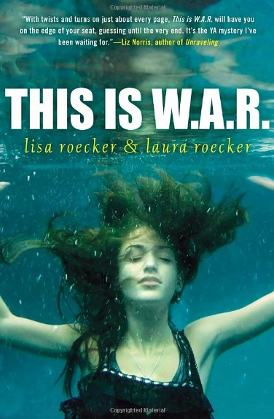
中文书名：《这是战争》
英文书名：This is W.A.R.
作 者：Lisa and Laura Roecker
出 版 社：Soho Teen
代理公司：Inkwell/ANA/Nicole
页 数：288页
出版时间：2013年7月
代理地区：中国大陆、台湾
审读资料：电子稿
类 型：惊悚悬疑

内容简介：

这是关于宽恕的故事……

最好的朋友神秘遇害，四个女孩因此决定毁灭格里高利家族。艾米丽·索恩将会为此感到欣慰。

霍桑湖泊俱乐部的成员都看见维拉·埃米斯-罗文爬上小艇，俱乐部法定继承人詹姆斯·格里高利和她在一起。他们都看见格里高利独自归来，维拉不知去向。他们都知道格里高利杀了维拉，但没有人站出来说话。格里高利家族非常、非常善于摆平。

开战——四个女孩为维拉·埃米斯-罗文报仇。正义和复仇的动机各不相同，只有一点相同：不惜一切代价，毁灭格里高利家族。

作者简介：

丽萨和劳拉·勒克尔（Lisa and Laura Roecker）是姊妹作家搭档，热衷于好书、流行文化和博悦设计。她们自幼迷恋罗伊斯·邓肯，母亲坚持让她们读《男人只是甜点》。这些灵感启发她们写出了《这是战争》。姊妹两人住在俄亥俄州克利夫兰，各自成家分居。她们的博客是lisa-laura.blogspot.com and @landlroecker on Twitter.

谢谢您的阅读！
请将反馈信息发至：齐梦涵（Nicole Qi）
安德鲁·纳伯格联合国际有限公司北京代表处
北京市海淀区中关村大街甲59号中国人民大学文化大厦1705室
邮编：100872
电话：15810294174
传真：010-82504200
Email：Nicole@nurnberg.com.cn
网址：http://www.nurnberg.com.cn
微博：http://weibo.com/nurnberg
豆瓣小站：http://site.douban.com/110577/

